Лабораторная работа №8. Docker compose.
Исходники расположены в директории /docker-compose/compose и /docker-compose/prom.
Демонстрация выполнения лабораторной работы.
Проверяем работу flask+redis
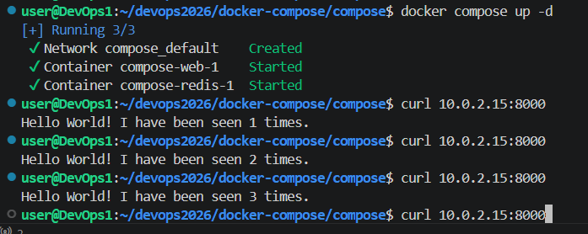
Запускаем Prometheus + Grafana и смотрим, что он успешно стартовали
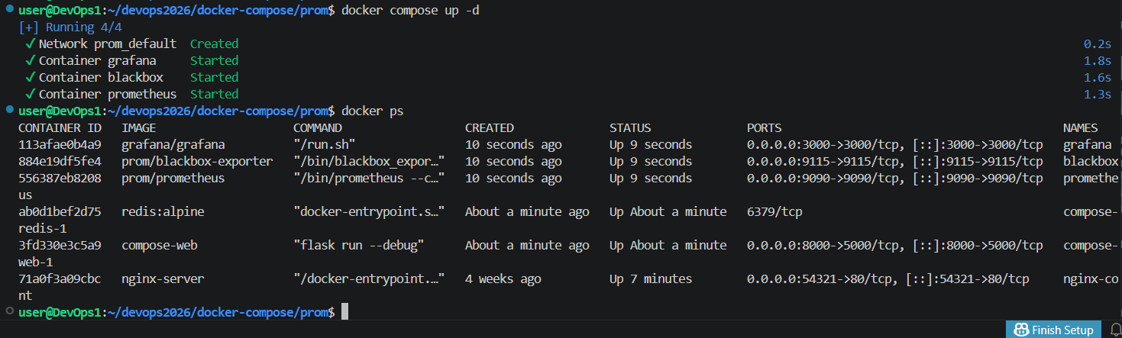
В графане проверяем, что метрики с етиса и нашего приложения собираются
